Здоровье наших детей
в наших руках!


Уважаемые папы и мамы! Самое главное – сохранить физическое и психическое здоровье ребенка. ***Следите за соблюдением режима дня ребенка. ***Беседуйте с ребенком о необходимости беречь собственное здоровье, демонстрируя своим примером. ***Проводите с ребенком закаливающие процедуры, чаще бывайте вместе с ним на свежем воздухе. ***Старайтесь посещать вместе с ребенком спортивные мероприятия, приучайте к занятию спортом. ***Следите за правильным питанием ребенка. ***Помните, здоровый ребенок - успешный человек!

Что такое здоровье? «Здоровье – это счастье, это когда здоровы мои папа и мама, когда у нас дружная семья, и я с радостью бегу домой, где меня всегда ждут.»
Да, ребенок счастлив и весел только тогда, когда у него здоровая семья.
Здоровая семья – это небосвод, на котором всегда светит солнце, взаимопонимание, уважение, любовь, дружба, совместные дела.
Давайте будем помнить о том, что все: и взрослые, и дети хотят жить в мире красоты, фантазии и творчества. Какова наша семья, таковы наши дети, таково наше будущее, такой будет Россия.

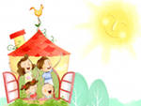
И помните! Здоровье- это самое главное богатство!

Уважаемые родители!
Человек – совершенство природы. Но для того, чтобы он мог пользоваться благами жизни, наслаждаться её красотой, очень важно иметь здоровье. Здоровье детей и их развитие – одна из главных проблем семьи, дошкольных учреждений и школы. Здоровье детей за последние годы имеет устойчивую тенденцию к ухудшению. От чего же зависит здоровье детей? Как правило, это результат действия нескольких факторов: - эмоциональная обстановка в семье и в детском саду; - образ жизни; - качество питания; - наследственность; - экология; - уровень медицины.


Давайте вместе выясним, что нужно сделать, чтобы сохранить и укрепить здоровье детей: 1) питание 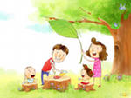
Кушать овощи и фрукты,
Рыбу, молокопродукты-
Вот полезная еда,
Витаминами полна!
2) закаливание 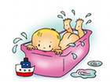
По утрам ты закаляйся,
Водой холодной обливайся.
Будешь ты всегда здоров.
Тут не нужно лишних слов.
3) физическое воспитание 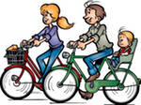
На прогулку выходи,
Свежим воздухом дыши.
Только помни при уходе:
Одеваться по погоде!
4) режим дня (дневной сон) 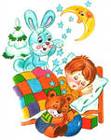 Следует, ребята, знать Нужно всем подольше спать.
Ну а утром не лениться–
На зарядку становиться! 5) положительные эмоции (Говоря о положительных эмоциях, следует также помнить, что в педагогике поощрение считается более эффективным рычагом воздействия на ребенка, чем наказание. Поощряя ребенка, мы сохраняем и укрепляем его здоровье .).
6) личная гигиена.
Чистить зубы, умываться,
И почаще улыбаться,
Закаляться, и тогда
Не страшна тебе хандра.

